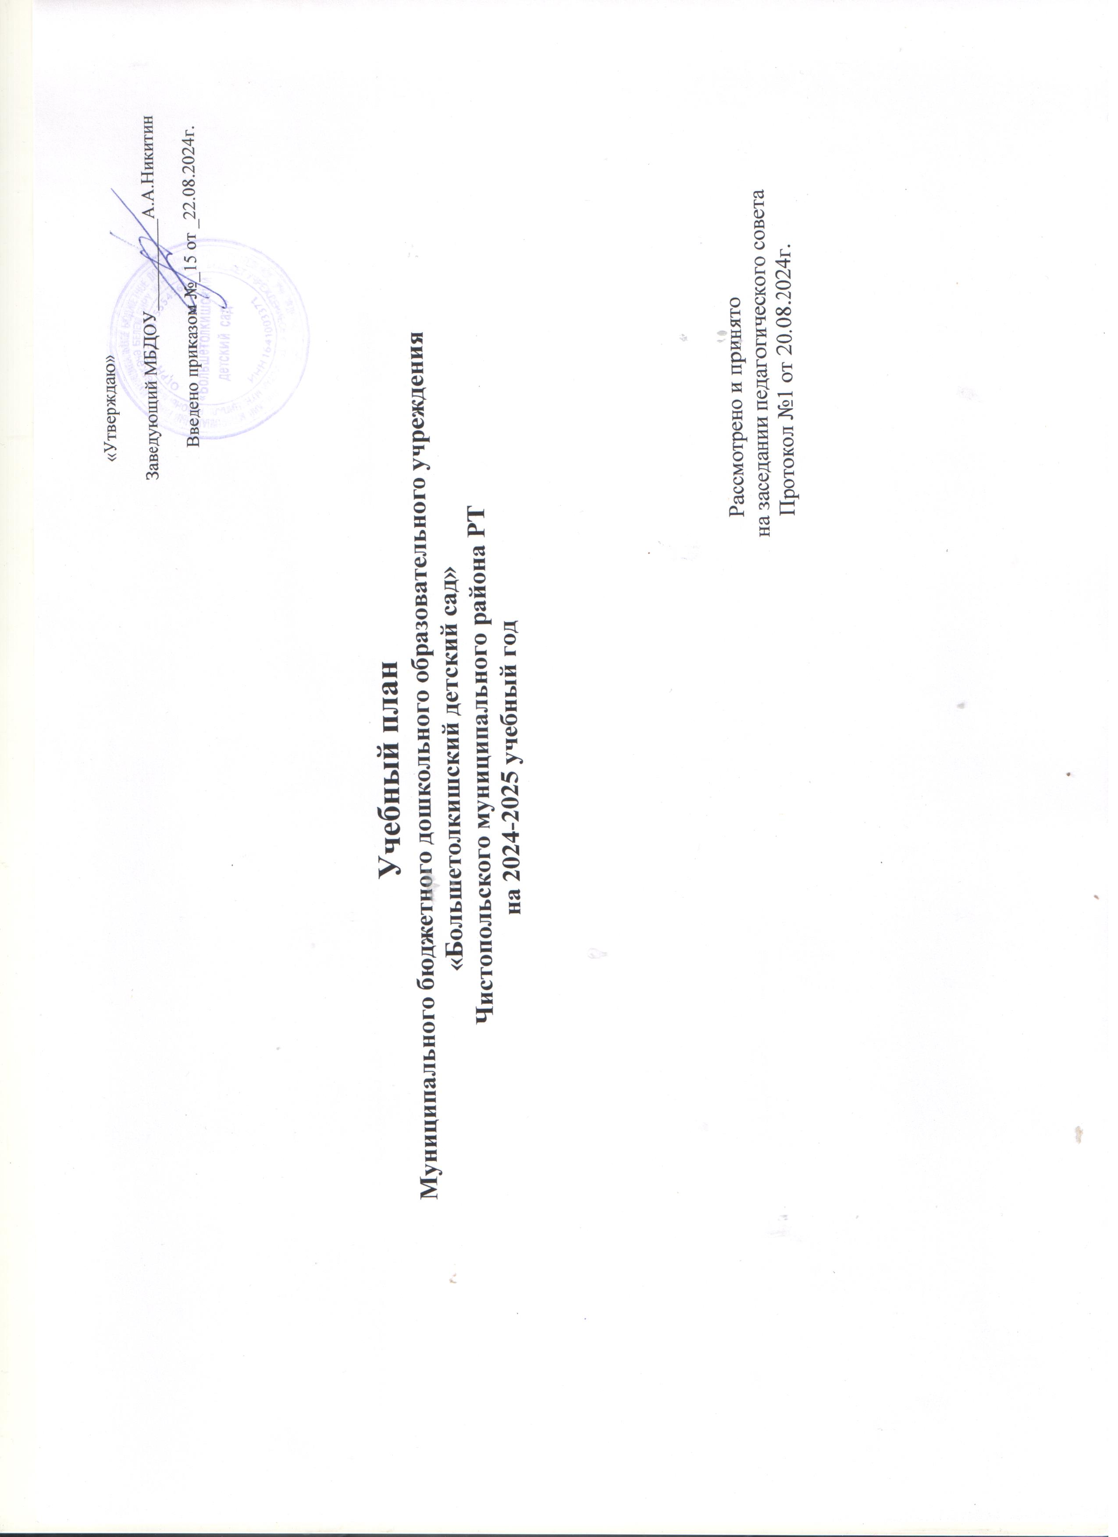
Пояснительная записка к учебному плану

Учебный план МБДОУ «Большетолкишский детский сад» на 2024 -2025 год разработан в соответствии с:
- Законом РФ «Об образовании» (29 декабря 2012 года № 273 – ФЗ);.
- ПОСТАНОВЛЕНИЕМ Главного государственного санитарного врача РФ "Об утверждении санитарных правил и норм СанПин иН 1.2.3685-21 "Гигиенические нормативы и требования к обеспечению безопасности и (или) безвредности для человека факторов среды обитания» от 28 января 2021 года № 2
- Уставом МБДОУ «Большетолкишский детский» Чистопольского муниципального района Республики Татарстан.
- Основной образовательной программой МБДОУ «Большетолкишский детский сад».
- Приказом Министерства образования и науки РФ от 17 октября 2013г. №1155 «Об утверждении Федерального государственного образовательного стандарта дошкольного образования»;

Учебный план МБДОУ «Большетолкишский детский сад» является нормативным актом, устанавливающим перечень образовательных областей и объём учебного времени, отводимого на проведение непосредственно образовательной деятельности. Объем учебной нагрузки в течение недели определен в соответствии с санитарно - эпидемиологическими требованиями к устройству, содержанию и организации режима работы дошкольных образовательных учреждений (СанПин 1.2.3685-21).
Учебный план строится в соответствии с основной образовательной программой ДОУ, разработанной с учётом программ:
  - «Региональная программа» Р.К. Шаеховой;
  - Программа «Обучение русскоязычных детей татарскому языку в детском саду» З.М.Зариповой.
В ДОУ функционирует одна разновозрастная группа. В учебный план входит необходимое количество НОД в каждой возрастной группе. Продолжительность НОД с детьми:
- младшая группа (2-3 года) - 10 мин.
- младшая группа (3-4 года) -15 минут Средняя группа (4-5 лет) - 20 мин.
Старшая группа (5-6 лет) -25 мин. Подготовительная группа (6-7 лет) - 30 мин.
Таким образом, учебный план соответствует целям и задачам ДОУ, учитывает требования, предъявляемые СанПин 2.4.1.3049-13 к объёму образовательной недели.
МБДОУ «Большетолкишский детский сад» работает в режиме пятидневной учебной нагрузки. Начало учебного года – 1 сентября 2024 г. Конец учебного года - 31 мая 2025 года.
Организация и проведение мониторинга с детьми с 15 по 30 октября; с 15 по 30 апреля. Количество учебных недель в год – 36.

УЧЕБНЫЙ ПЛАН на 2024-2025 учебный год Инвариантная часть

Непосредственно образовательная деятельность | Виды занятий* | 2-я подгруппа раннего возраста  2 - 3 года | 2 я младшая подгруппа  3– 4 лет | средняя подгруппа  4-5 лет | Старшая подгруппа  5 – 6 лет | Подготов ительная  подгруппа 6-7 лет
Познавательное развитие | Познавательное развитие | 1 | 1 | 1 | 1 | 1
Познавательное развитие | Формирование элементарных математических  представлений | 1 | 1 | 1 | - | 2
Речевое развитие | Развитие речи | 1 | 1 | 1 | 1 | 1
Речевое развитие | Подготовка к обучению грамоте |  |  |  | 1 | 1
Художественно – эстетическое развитие | Музыкальная деятельность | 2 | 2 | 2 | 2 | 2
Художественно – эстетическое развитие | Изобразительна я деятельность | 1 | 1 | 1 | 2 | 1
Художественно – эстетическое развитие | Лепка | 0,5 | 0,5 | 0,5 | 0,5 | 0,5
Художественно – эстетическое развитие | Аппликация | 0,5 | 0,5 | 0,5 | 0,5 | 0,5
Физическое развитие | Физическая культура | 3 | 3 | 3 | 3 | 3
Всего |  | 10 | 10 | 10 | 11 | 12
Длительность НОД |  | 10 минут | 15 минут | 20 минут | 25 минут | 30 минут

Вариативная часть ( модульная)
Национально – региональный компонент УМК | Татарский язык |  |  |  | 2 | 2
ИТОГО |  | 10 | 10 | 10 | 13 | 14

Примечания:
* В учебном плане указано количество часов в неделю и количество часов в год.
** Число 0,5 означает, что занятие проводится один раз в две недели, в чередовании с другим видом занятия.

*** Обучение татарскому языку начинается со средней группы в форме игры в рамках режима дня. Начиная со старшей группы, вводится обучение татарскому языку 2 раза в неделю.
Для обучения детей татарскому языку 2 раза в неделю в режимные моменты переносятся следующие НОД: в старшей группе:
  - НОД «Познавательное развитие» В подготовительной группе:
  - НОД «Рисование»
  - НОД «Познавательное развитие»

